DAFTAR PUSTAKA

Amalina, F. N., Arisyanto, P., & Nuvitalia, D. (2023). Implementasi Metode Mind Mapping Pada Pembelajaran Ipas Materi Wujud Zat Di Kelas IV SD Kalicari 01. Indonesian Journal of Elementary School, 3(2), 77-86.
Ananda, R. (2019). Penerapan metode mind mapping untuk meningkatkan kemampuan berpikir kreatif siswa Sekolah Dasar. Edukatif: Jurnal Ilmu Pendidikan, 1(1), 1-10.
Arifannisa, S. P. , M. P., Muzayyanah Yuliasih, S. Pd. I. M. M. , M. P., Dr. Hayati, M. A., Sepriano, M. K., I Nyoman Widhi Adnyana, S. Kom. , M. P., Putu Satria Udyana Putra, S. Sn. , M. S., & Dr. Dra. Fien Pongpalilu, SE. , M. P. (2023). Sumber dan Pengembangan Media Pembelajaran. Book. 1–142. Penerbit : PT. Sonpedia Publishing Indonesia.
Arikunto, Suharsimi, & Safruddin A.J, Cepi. 2009. Evaluasi Program Pendidikan. Jakarta: Bumi Aksara.
Buzan, Tony. (2006). The Mind Map Book: Unlock your creativity, boost your memory, change your life. London: BBC Active.
Darniyanti, Y., Rahmayati, I., & Filahanasari, E. (2023). Pengembangan Modul Pembelajaran Berbantu Canva Mata Pelajaran IPAS untuk Mendukung Merdeka Belajar Kelas IV di Sekolah Dasar. Jurnal Basicedu, 7(3), 1507-1517. https:// DOI:10.31004/basicedu.v7i3.5631.
Darusman, H. (2014). Pemetaan Pikiran: Konsep dan Aplikasi. Jakarta: Rineka Cipta.
Daryanto. (2013). Menyusun Modul; Bahan Ajar untuk Persiapan guru dalam Mengajar. Gava Media. Yogyakarta. 210 Hal.
Dela Rahmayanti. (2020). Pengaruh Penerapan Media Pembelajaran Canva Dengan Pendekatan Saintifik Terhadap Hasil Belajar Dasar Listrik dan Elektronika, . Jurnal Vocational Teknik Elektronikga Dan Informatika, Volume 8(2302–3295), 108.
Dewi, N. (2020). Pengembangan Media Pembelajaran Berbasis Teknologi Informasi. Jakarta: Prenada Media.
Dewi, P. A. K. (2020). Pengembangan Game Edukasi Matematika Tipe Side Scrolling Game Berbasis Metode Drill Pada Pembelajaran Aljabar Siswa SMP Kelas VII.
Enterprise Jubilee (2021). Desain Grafis dengan canva untuk Pemula. Jakarta : PT Elex media Komputindo.
Ernawati, I., & Sukardiyono, T. (2017). Uji kelayakan media pembelajaran interaktif pada mata pelajaran administrasi server. Elinvo (Electronics, Informatics, and Vocational Education), 2(2), 204-210.
Fahrudin, Z. S., Anjani, T., & Purwoko, R. Y. (2021). Pengembangan media pembelajaran elektronik berbasis mind mapping pada tema indahnya keberagaman di negeriku kelas IV SD negeri 2 pacor. Dharmas Education Journal (DE_Journal), 2(2), 364-370.
Febriani, N. Pengembangan E-Modul IPAS (Ilmu Pengetahuan Alam dan Sosial) Materi Tumbuhan Sumber Kehidupan dalam Implementasi Kurikulum Merdeka Kelas IV SDN 01 Pengasinan (Bachelor's thesis).
Fitri, A. Z., & Haryanti. N. (2020) Metodologi Penelitian Pendidikan Kuantitatif,Kualitatif, Mixed Method Dan Research And Development. Malang:Madani Media.
Hakim, L. (2016). Pemerataan akses pendidikan bagi rakyat sesuai dengan amanat Undang-Undang Nomor 20 Tahun 2003 tentang Sistem Pendidikan Nasional. EduTech: Jurnal Ilmu Pendidikan Dan Ilmu Sosial, 2(1).
Hanifah, L. D. Persepsi Guru dan Siswa Terhadap Penggunaan Ular Tangga Kimia Sebagai Media Penilaian (Bachelor's thesis, Jakarta: FITK UIN Syarif Hidayatullah Jakarta).
Hariadi, R.O., Napitupulu, S. (2024). Pengembangan Media Pembelajaran Berbasis Wordwall Terhadap Minat Belajar Pendidikan Pancasila Pada Materi Persatuan dan Kesatuan di Kelas V SDN 101764 Bandar Klippa. Jurnal Ilmiah Pendidikan Dasar. 9(2).487-498.
Harjanto. (2006). Perencanaan Pembelajaran. Jakarta: Rineka Cipta.
Hidayat, H., & Khayroiyah, S. (2018). Pengembangan Desain Didaktis Pada Pembelajaran Geometri. Jurnal MathEducation Nusantara, 1(1), 15-19.
Hidayat, H., Sukmawarti, S., & Fadilah, N. Upaya Meningkatkan Aktivitas dan Hasil Belajar Siswa Kelas 5 sd Dengan Menggunakan Chip Bilangan. JS (JURNAL SEKOLAH), 6(4), 160-167.
Hulu, F., Dewi, T. M., Surahman, F., Sanusi, R., Khairiyah, K. Y., & Ristiani, R. (2022). Peningkatkan Motivasi Dan Wawasan Siswa Melalui Fieldtrip Observation. Dinamisia: Jurnal Pengabdian Kepada Masyarakat, 6(3), 769-776. DOI:https://doi.org/10.31849/dinamisia.v6i3.10313
Hutapea, N. D. (2024). Pengembangan Lembar Kerja Peserta Didik (LKPD) Mata Pelajaran IPAS Materi Wujud Zat Dan Perubahannya Pada Kelas IV SDN. 105290 Kolam (Doctoral dissertation, Universitas Quality).
Ilmiyah, S. N., & Maksum, A. (2023). Pengembangan Media Pembelajaran Mind Mapping Berbantuan Aplikasi Canva Muatan Pelajaran IPS Siswa Kelas IV Sekolah Dasar. Pendas: Jurnal Ilmiah Pendidikan Dasar, 8(1), 4858-4866.
Irawan, A., & Napitupulu, S. (2022). Pengaruh Video Canva Terhadap Hasil Belajar Siswa Dengan Pendekatan Konstruktivisme SD Swasta Islam Terpadu Nurul Ikhwan Kecamatan Pantai Cermin. EduGlobal: Jurnal Penelitian Pendidikan, 1(2), 180–188.
Iswanto, T. (2022). 62-172 Peningkatan Minat Belajar PKn Melalui Pembelajaran Kooperatif Tipe TGT Increasing Interest in Learning Civics through TGT Type Cooperative Learning.
Kartika, A. G., & Sujarwo, S. (2023). Pengembangan Media Pembelajaran Komik Digital Bernuansa Budaya Jawa Pada Materi Geometri. Jurnal Penelitian Pendidikan MIPA, 8(1), 9–18.
Kepala Badan Standar, Kurikulum, Asesmen Pendidikan, Kemendikbudristek. “Capaian Pembelajaran Ilmu Pengetahuan Alam Dan Sosial (IPAS) Kurikulum Merdeka.” Amongguru.Com, 2022. https://www.amongguru.com/capaian-pembelajaran-ilmu-pengetahuan-alamdan-sosial-ipas-kurikulum-merdeka/amp/.
Khairunisah, C. & Hasannah, H. (2022). Pengembangan Bahan Ajar Tematik Tema Indahnya Keragaman Di Negeriku Berbasis Kearifan Lokal Provinsi Sumatera Utara. Eduglobal: Jurnal Penelitian Pendidikan, 1(4), 288-298.
Kosasih. (2021). Pengembangan Bahan Ajar. Bumi Aksara. Jakarta.
Kristanto, A. S. Pd. , M. Pd. (2016). Media Pembelajaran. Book. CV. Bintang Surabaya.
Kustandi, Cecep dan Daddy D. (2020). Pengembangan Media Pembelajaran. Konsep dan Aplikasi Pengembangan Media Pembelajaran bagi Pendidik di Sekolah dan Masyarakat. Kencana. Jakarta.
Kustian, N. G. (2021). Penggunaan metode mind mapping dalam meningkatkan hasil belajar siswa. ACADEMIA: Jurnal Inovasi Riset Akademik, 1(1), 30-37.
Landong, A (2023). Pengembangan Kurikulum di Sekolah Dasar. Jejak Pustaka: Yogyakarta.
Landong, A., Rangkuti, Y. M., Sujarwo, Fadlan, M. N., Sukmawarti, & Dwi, D. F. (2023). MEDIA PEMBELAJARAN. Jejak Pustaka.
Latifah, A. Z., Hidayat, H., Mulyani, H., Fatimah, A. S., & Sholihat, A. (2020). Penerapan metode mind mapping untuk meningkatkan kreativitas pada pembelajaran pendidikan kewarganegaraan. Jurnal Pendidikan, 21(1), 38-50.
Lestari, Y. Pengembangan Modul Berbasis Mind Mapping Materi Hak dan Kewajiban dalam Berhemat Energi kelas IV di MI Sa’adatul Mahabbah Pondok Cabe Udik Pamulang Tangerang Selatan (Bachelor's thesis, Jakarta: FITK UIN Syarif Hidayatullah Jakarta).
Magdalena, I., Fatakhatus Shodikoh, A., Pebrianti, A. R., Jannah, A. W., Susilawati, I., & Tangerang, U. M. (2021). Pentingnya Media Pembelajaran Untuk Meningkatkan Minat Belajar Siswa SDN Meruya Selatan 06 Pagi. In EDISI : Jurnal Edukasi dan Sains (Vol. 3, Issue 2). https://ejournal.stitpn.ac.id/index.php/edisi.
Mutia, M., & Silalahi, B. R. (2022). Pengembangan Buku Panduan Menulis Puisi Dengan Menggunakan Model Mind Mapping Untuk Siswa SD.
Napitupulu, S., & Ningrum, A. (2021). Pengaruh Penggunaan Media Pembelajaran Geoboard Terhadap Hasil Belajar Siswa Pada Keliling Dan Luas Bangun Datar Kelas III SD. In Cybernetics: Journal Educational Research and Social Studies (Vol. 2, Issue 4). http://pusdikra-publishing.com/index.php/jrss.
Nasution, L. A. (2024). Model Project Based Learning Berbasis Media Canva Untuk Calon Guru Sekolah Dasar. JURNAL ILMU PENDIDIKAN, 5(1), 54-62.
Nasution, M. F., & Darwis, U. (2021). Pengembangan Media Pembelajaran Berbasis Komputer Menggunakan Articulate Storyline 3 Pada Siswa Kelas IV Di SD Negeri 068074 Medan Denai. EduGlobal: Jurnal Penelitian Pendidikan, 1(1), 45-54.
Oktariyanti, D., Frima, A., & Febriandi, R. (2021). Pengembangan Media Pembelajaran Online Berbasis Game Edukasi Wordwall Tema Indahnya Kebersamaan pada Siswa Sekolah Dasar. Jurnal Basicedu, 5(5), 4093–4100.
Piaget, J., & Inhelder, B. (1958). The Growth of Logical Thinking from Childhood to Adolescence. Basic Books.)
Pratiwi, I. T. M., & Meilani, R. I. (2018). Peran Media Pembelajaran Dalam Meningkatkan Prestasi Belajar Siswa. Jurnal Pendidikan Manajemen Perkantoran, 3(2), 33. https://doi.org/10.17509/jpm.v3i2.11762.
Putri, I. Y., & Damayanti, P. V. (2022). Analisis Penggunaan Metode Pembelajaran Mind Mapping Terhadap Prestasi Belajar Peserta Didik. Jurusan Kurikulum dan Teknologi Pendidikan, Universitas Negeri Yogyakarta, Indonesia.
Rahayu, R., Rosita, R., Rahayuningsih, Y. S., Hernawan, A. H., & Prihantini, P. (2022). Implementasi Kurikulum Merdeka Belajar di Sekolah Penggerak. Jurnal Basicedu, 6(4),6313–6319.https://doi.org/10.31004/basicedu.v6i4.3237.
Riyana, A. (2008). Pemilihan Media Pembelajaran yang Efektif. Bandung: Alfabeta.
Sandi, A. M., Achdiani, Y., & Azizah, D. N. (2022) Pengembangan Video Explainer Berbasis Powtoon pada Mata Pelajaran Pengolahan Hasil Hewani untuk Meningkatkan Hasil Belajar Peserta Didik. EDUFORTECH, 7(1), 21-38. DOI: https://doi.org/10.17509/edufortech.v7i1
Silahuddin, A. (2022). Pengenalan Klasifikasi, Karakteristik, Dan Fungsi Media Pembelajaran Ma Al-Huda Karang Melati. Idaarotul Ulum (Jurnal Prodi MPI), 4(2), 162–175.
Silalahi, B. R. (2023). Media Pembelajaran Interaktif Berbasis Articulate Storyline 3 Untuk Sekolah Dasar. JURNAL ILMU PENDIDIKAN, 4(2), 115-125.
Sudjana, N. 2005. Penilaian Hasil Proses Belajar Mengajar, Bandung: PT Remaja Rosdakarya.
Sugiyono. (2022). Metode Penelitian Dan Pengembangan (Research and Development/R&D) (Ed.; Cetakan ke-5). Book. ALFABETA.
Sukmawarti, S., & Lubis, M. A. (2023). A Journal Pengembangan Media Pembelajaran Peta Budaya Berbantu Aplikasi Storyline 3 pada Pembelajaran Tematik di Kelas IV SD. Indonesian Research Journal on Education, 3(2), 953-958.
Sulastriningsih, D. (2022). Pengembangan Materi Pembelajaran Bahasa Indonesia. Makassar: Badan Penerbit UNM.
Sunendar, T. (2022). Merancang Pembelajaran IPAS Di SD. Retrieved Juni, 15, 2023.
Sutarini, S., Sutikno, S., & Kartolo, R. (2024). Sosialisasi Canva: Optimalisasi Kreativitas Guru Dalam Mendesain Media Pembelajaran. 5(1), 2190–2197.
Tanjung, & Faiza. (2019). Canva Sebagai Media Pembelajaran pada Mata Pelajaran Dasar Listrik dan Elektronika. Jurnal Vokasional Teknik Elektronika Dan Informatika, 79–85.
Utomo, P., & Pahlevi, R. (2022). Peran Teman Sebaya sebagai Moderator Pembentukan Karakter Anak: Systematic Literature Review. INSPIRATIF: Journal of Educational Psychology, 1(1), 1-8.
Wahyuni, R., & Napitupulu, S. (2022). Edu Global: Jurnal Penelitian Pendidikan Pengembangan Media Pembelajaran Aplikasi Canva Pada Pembelajaran Tematik Tema Kayanya Negeriku Kelas IV SD (Vol. 01).
Wayan, A. N., & Kadek, R. P. N. (2020). Mathematics Learning Strategies Based on Characteristics of Elementary School Students. Emasains: Jurnal Edukasi Matematika dan Sains, 9(1), 1-
Yuliani, W., Banjarnahor, N., kunci, K., Penelitian Pengembangan, M., & dan Konseling, B. (2021). Metode Penelitian Pengembangan (Rnd) Dalam Bimbingan dan Konseling.5(3) https://doi.org/10.22460/q.v2ilp21-30.642.

Lampiran 1 Lembar Penilaian Validasi Materi Pengembangan Media Pembelajaran Mind Mapping Berbantuan Aplikasi Canva Pada IPAS Materi Indonesiaku Kaya Budaya di Kelas IV SD Oleh Ahli Materi I Tahap I

PEDOMAN PENILAIAN VALIDASI AHLI MATERI IPAS PADA MEDIA PEMBELAJARAN MIND MAPPING OLEH AHLI MATERI
No | Aspek | Kriteria
1 | Aspek Kelayakan Materi | Materi sesuai dengan tujuan pembelajaran. capaian pembelajaran yang ditetapkan dalam kurikulum.
1 | Aspek Kelayakan Materi | Referensi materi yang disampaikan akurat dan mutakhir.
1 | Aspek Kelayakan Materi | Ketepatan penyajian materi jelas, runtut, dan sistematis tiap topikny mudah dipahami.
1 | Aspek Kelayakan Materi | Materi memberikan contoh yang sesuai dengan kebutuhan dan karakteristik peserta didik kelas IV SD.
1 | Aspek Kelayakan Materi | Materi mendorong penerapan pengetahuan dalam kehidupan nyata peserta didik kelas IV SD.
1 | Aspek Kelayakan Materi | Materi Indonesiaku kaya budaya disusun sesuai dengan prinsip-prinsip pedagogis yang efektif.
2 | Aspek Pembelajaran | Materi dapat membentuk sikap dan perilaku siswa yang positif terhadap pembelajaran dan kehidupan nya.
2 | Aspek Pembelajaran | Materi membantu mengembangkan keterampilan berpikir kritis dan pemecahan masalah.
2 | Aspek Pembelajaran | Penyajian materi dalam mind mapping lengkap dan mendorong kemandirian siswa dalam belajar.
2 | Aspek Pembelajaran | Materi mind mapping dikemas secara menarik. dan tidak membosankan.
(Dimodifikasi dari Sulastriningsih, D. (2022)

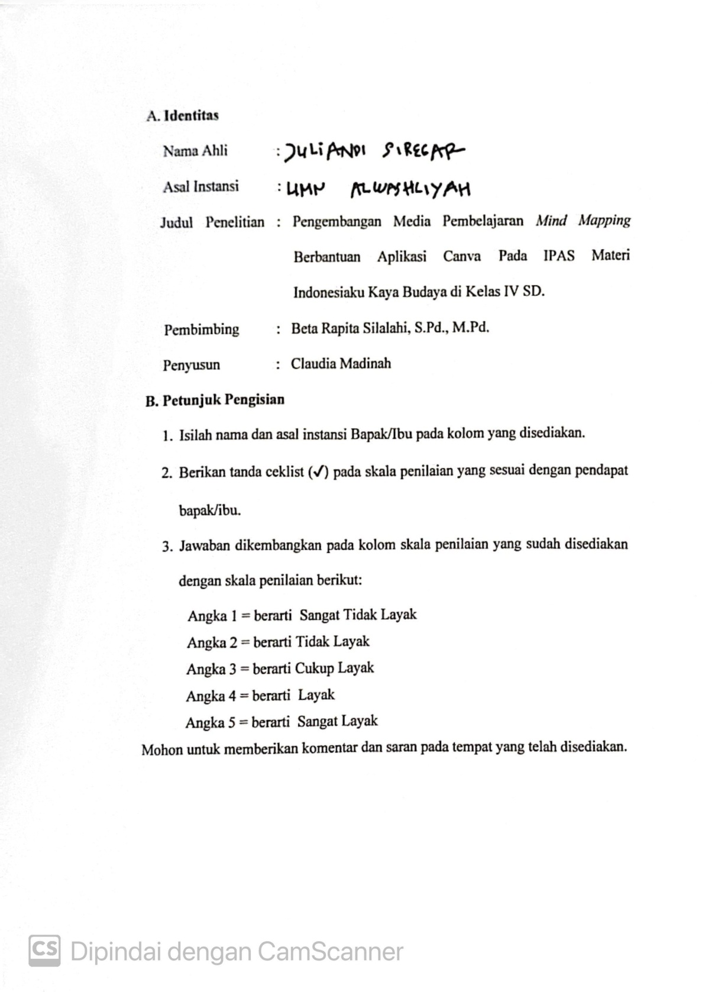

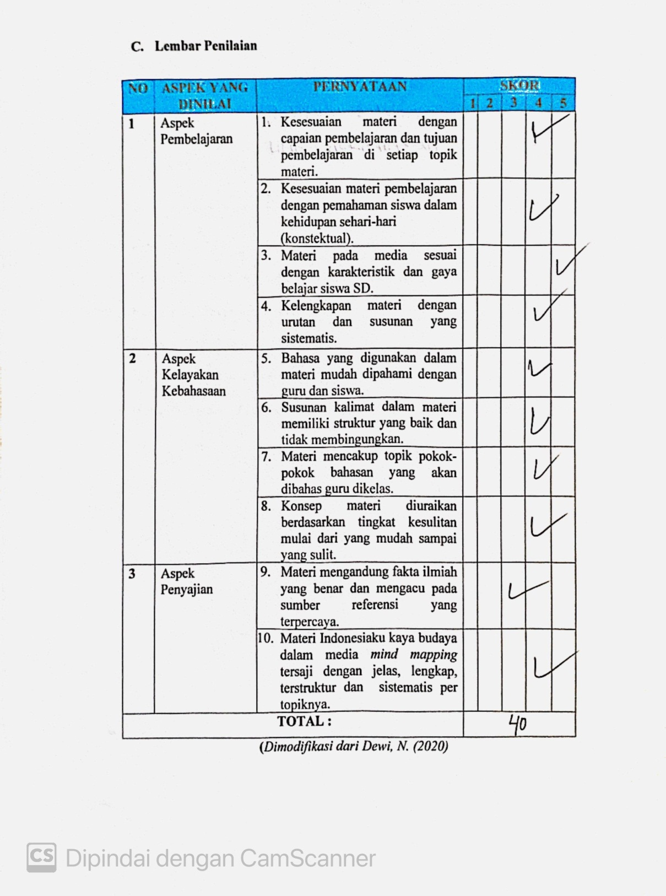

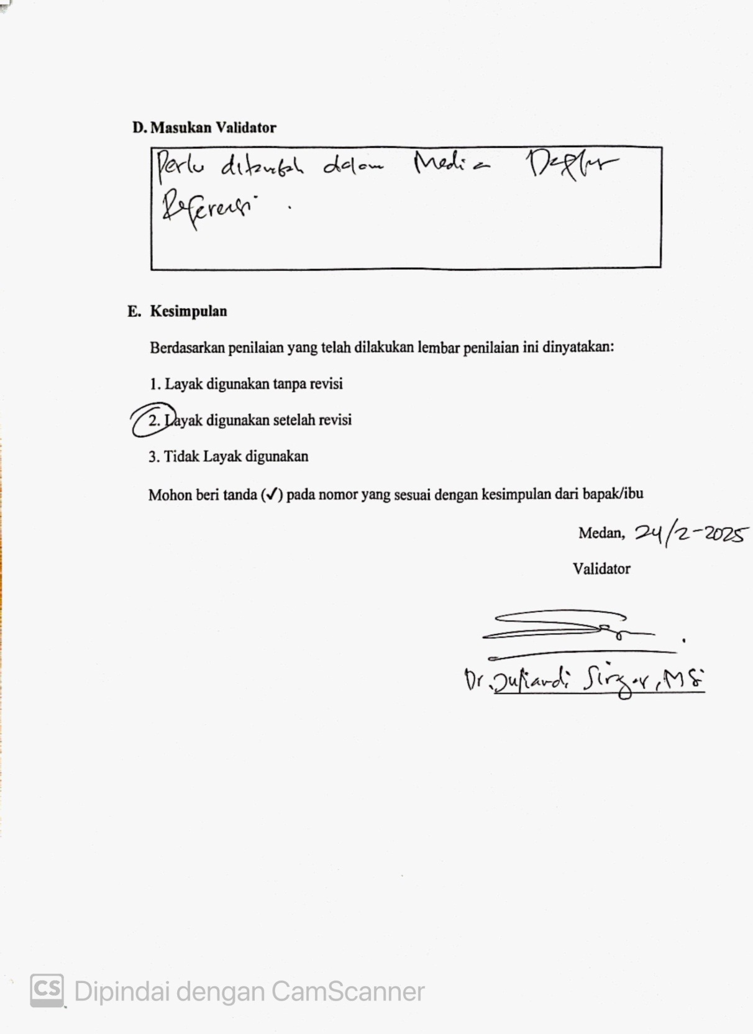

Lampiran 2 Lembar Penilaian Validasi Materi Pengembangan Media Pembelajaran Mind Mapping Berbantuan Aplikasi Canva Pada IPAS Materi Indonesiaku Kaya Budaya di Kelas IV SD Oleh Ahli Materi I Tahap II
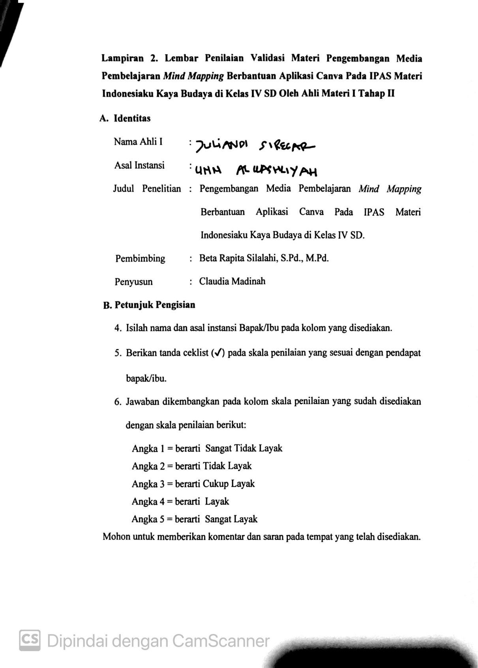
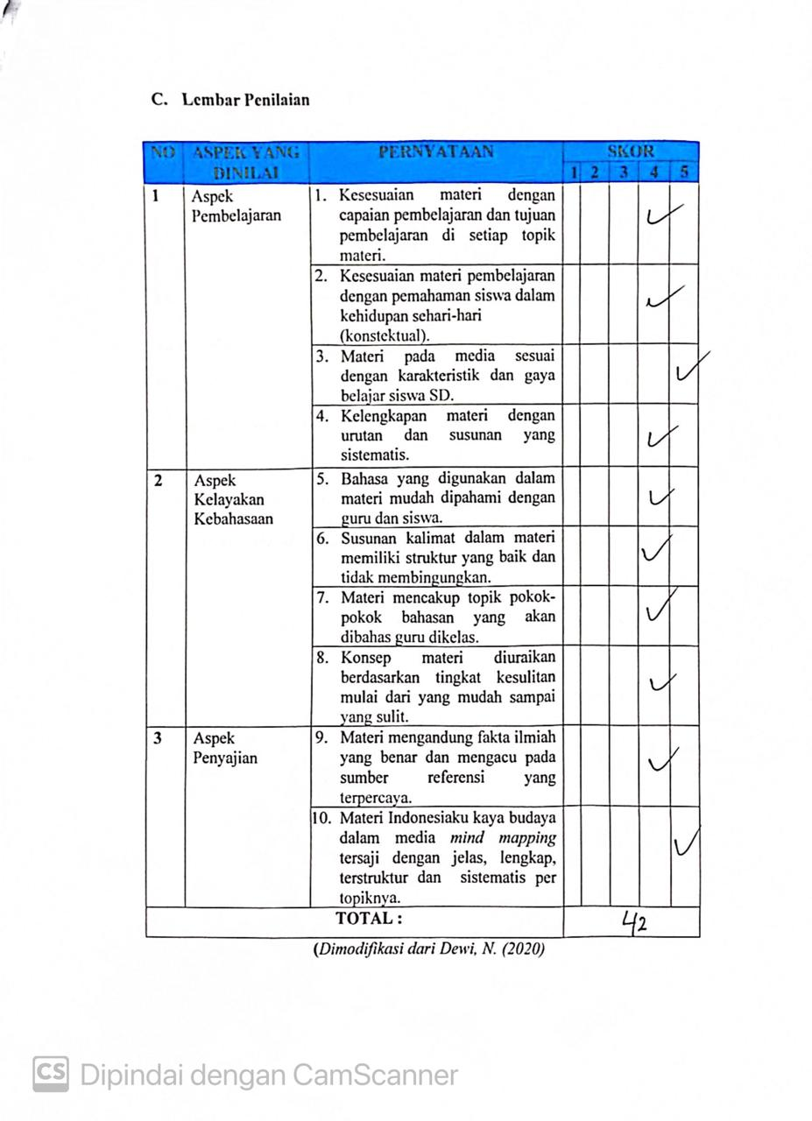

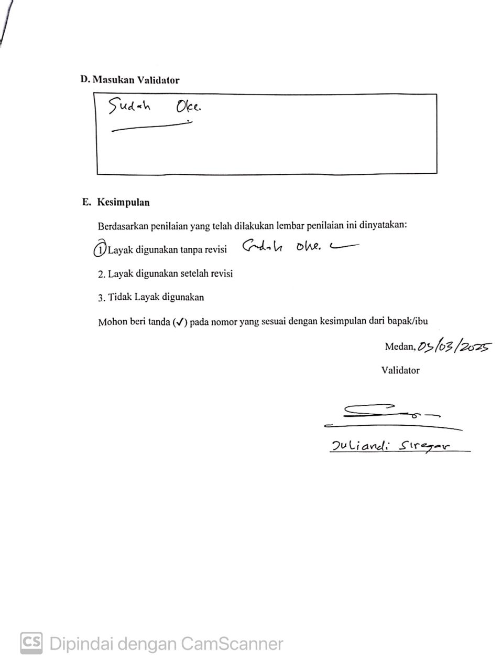

Lampiran 3 Lembar Penilaian Validasi Materi Pengembangan Media Pembelajaran Mind Mapping Berbantuan Aplikasi Canva Pada IPAS Materi Indonesiaku Kaya Budaya di Kelas IV SD Oleh Ahli Materi II Tahap I
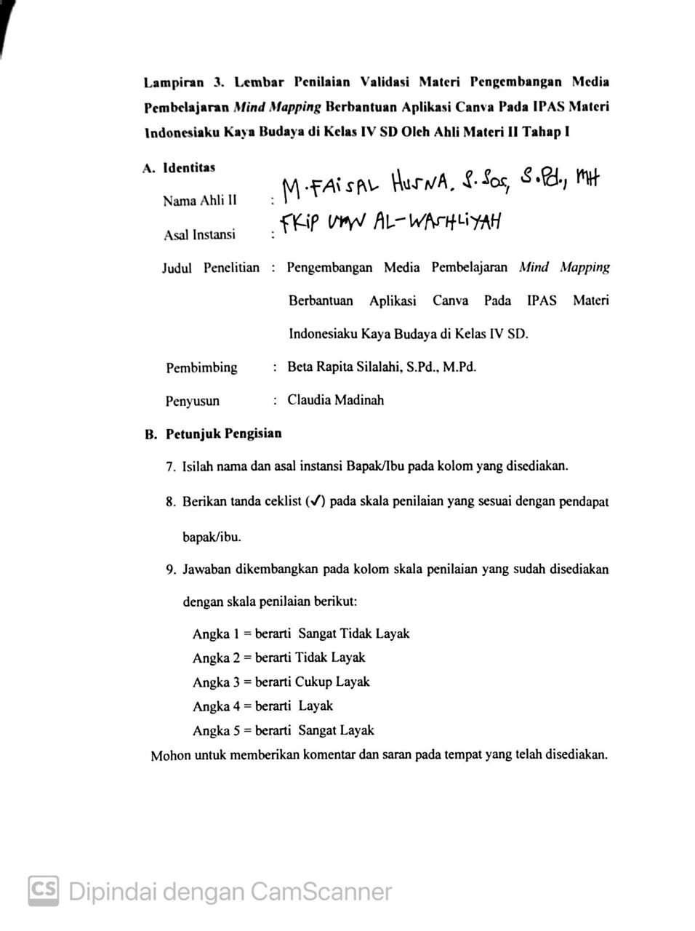

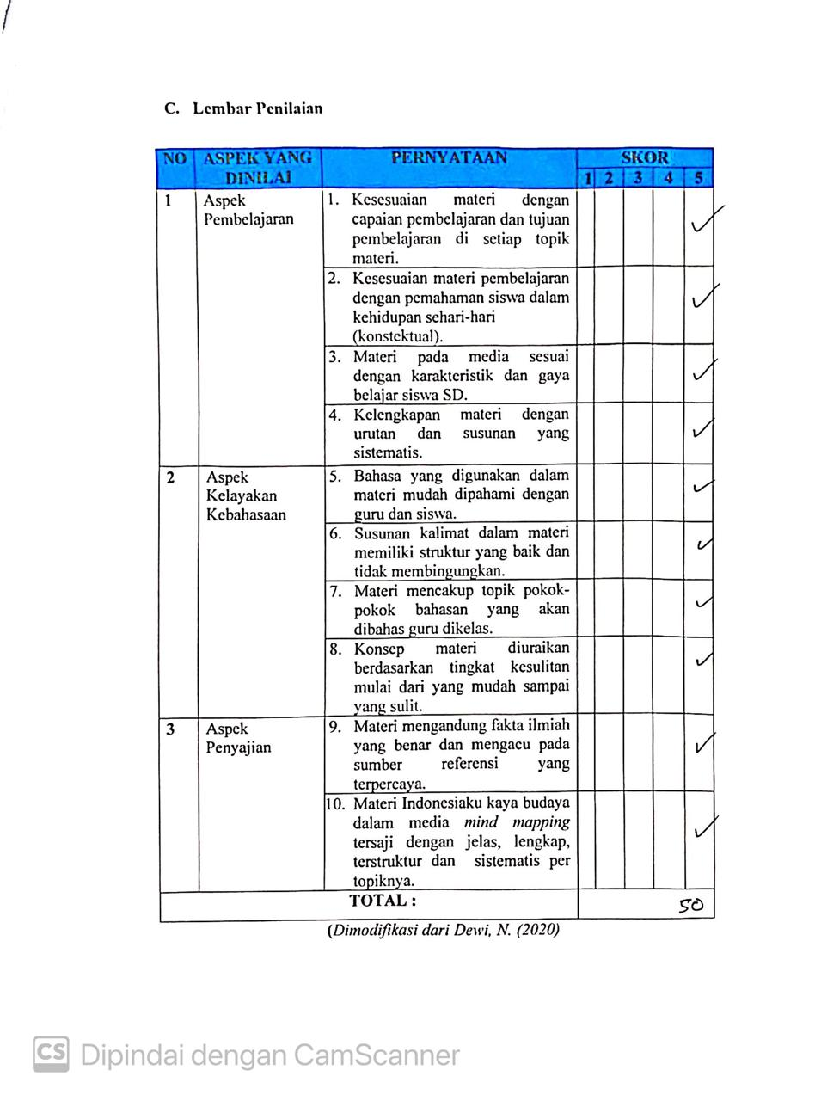

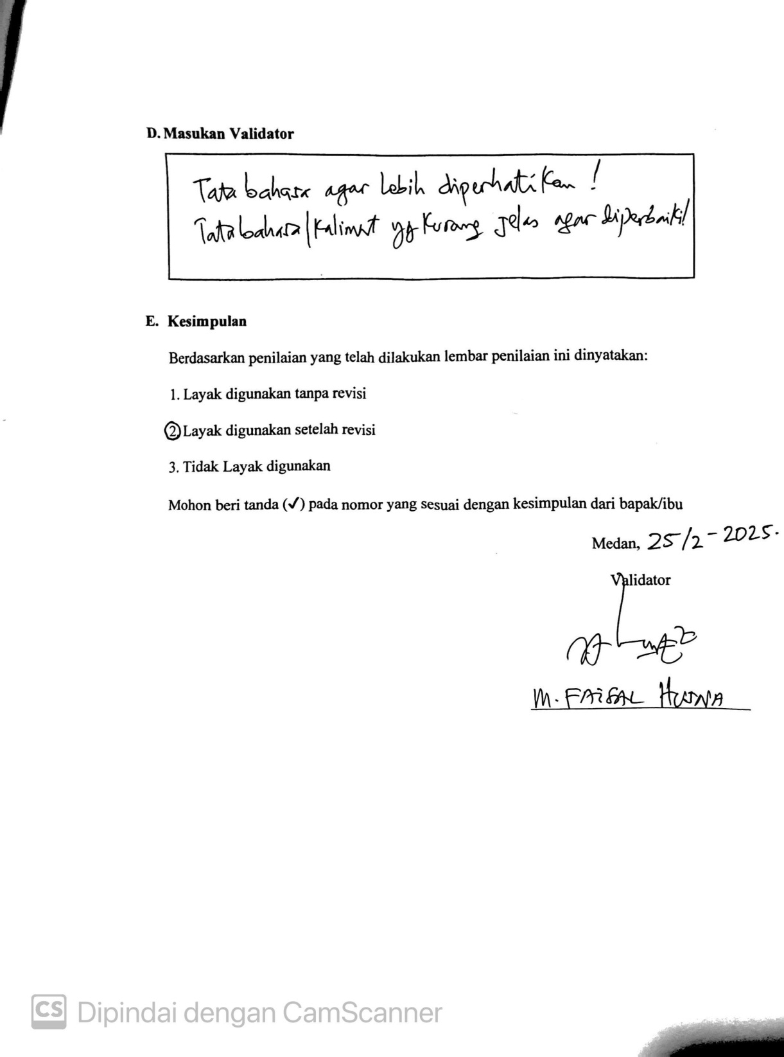

Lampiran 4 Lembar Penilaian Validasi Kelayakan Media Pembelajaran Pengembangan Media Pembelajaran Mind Mapping Berbantuan Aplikasi Canva Oleh Ahli Media I Tahap I

PEDOMAN PENILAIAN VALIDASI KELAYAKAN MEDIA PEMBELAJARAN MIND MAPPING OLEH AHLI MEDIA

NO | Aspek | Kriteria
- Aspek Rekayasa Perangkat Lunak
1 | Kebergunaan Dalam Media Pembelajaran (usability) | Media harus dapat memfasilitasi pengguna untuk mencapai tujuan tugas mereka dengan mudah dan efisien.
2 | Fungsi Compatible (media pembelajaran dapat di instalasi atau di jalankan diberbagai hardware dan software yang ada) | Media mudah diakses diberbagai perangkat, dan tidak memerlukan perangkat yang khusus dalam mengaksesnya, juga bisa digunakan dalam website. Serta petunjuk penggunaan jelas.
- Aspek Komunikasi Visual
3 | Daya Tarik Visual | Desain media harus terlihat seimbang antara warna, animasi, simbol, teks, dan gaya desain harus konsisten di seluruh media untuk menciptakan pemahaman yang dapat di sampaikan dan diterima dengan mudah.
4 | Kemudahan Penggunaan | Media harus dapat mempermudah guru dalam menyajikan pembelajaran di kelas dengan berinteraksi secara langsung dengan media (misalnya mengedit, menambah, atau memodifikasi) dan dapat dipakai secara berulang
(Dimodifikasi dari Dewi, N. (2020).

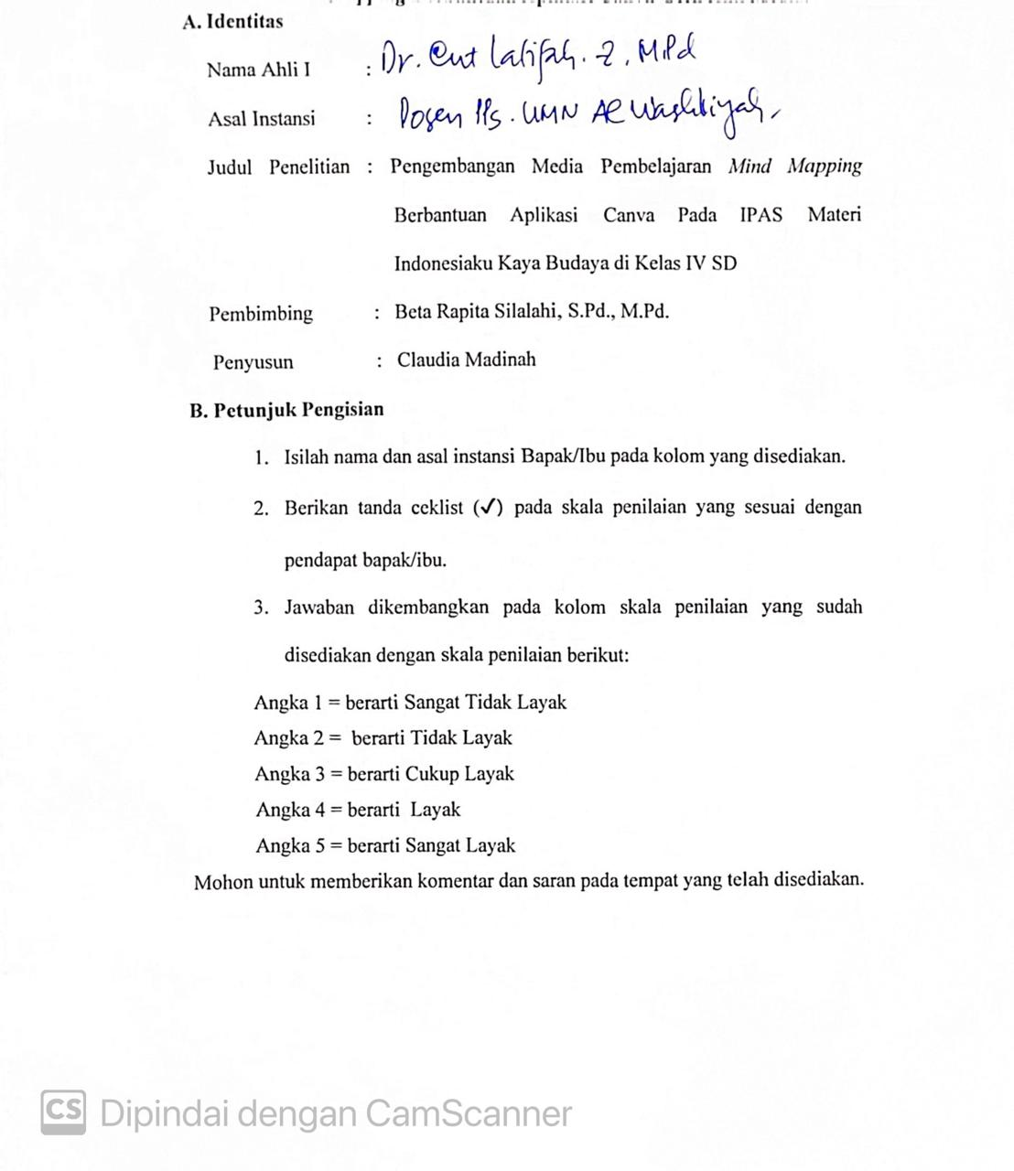

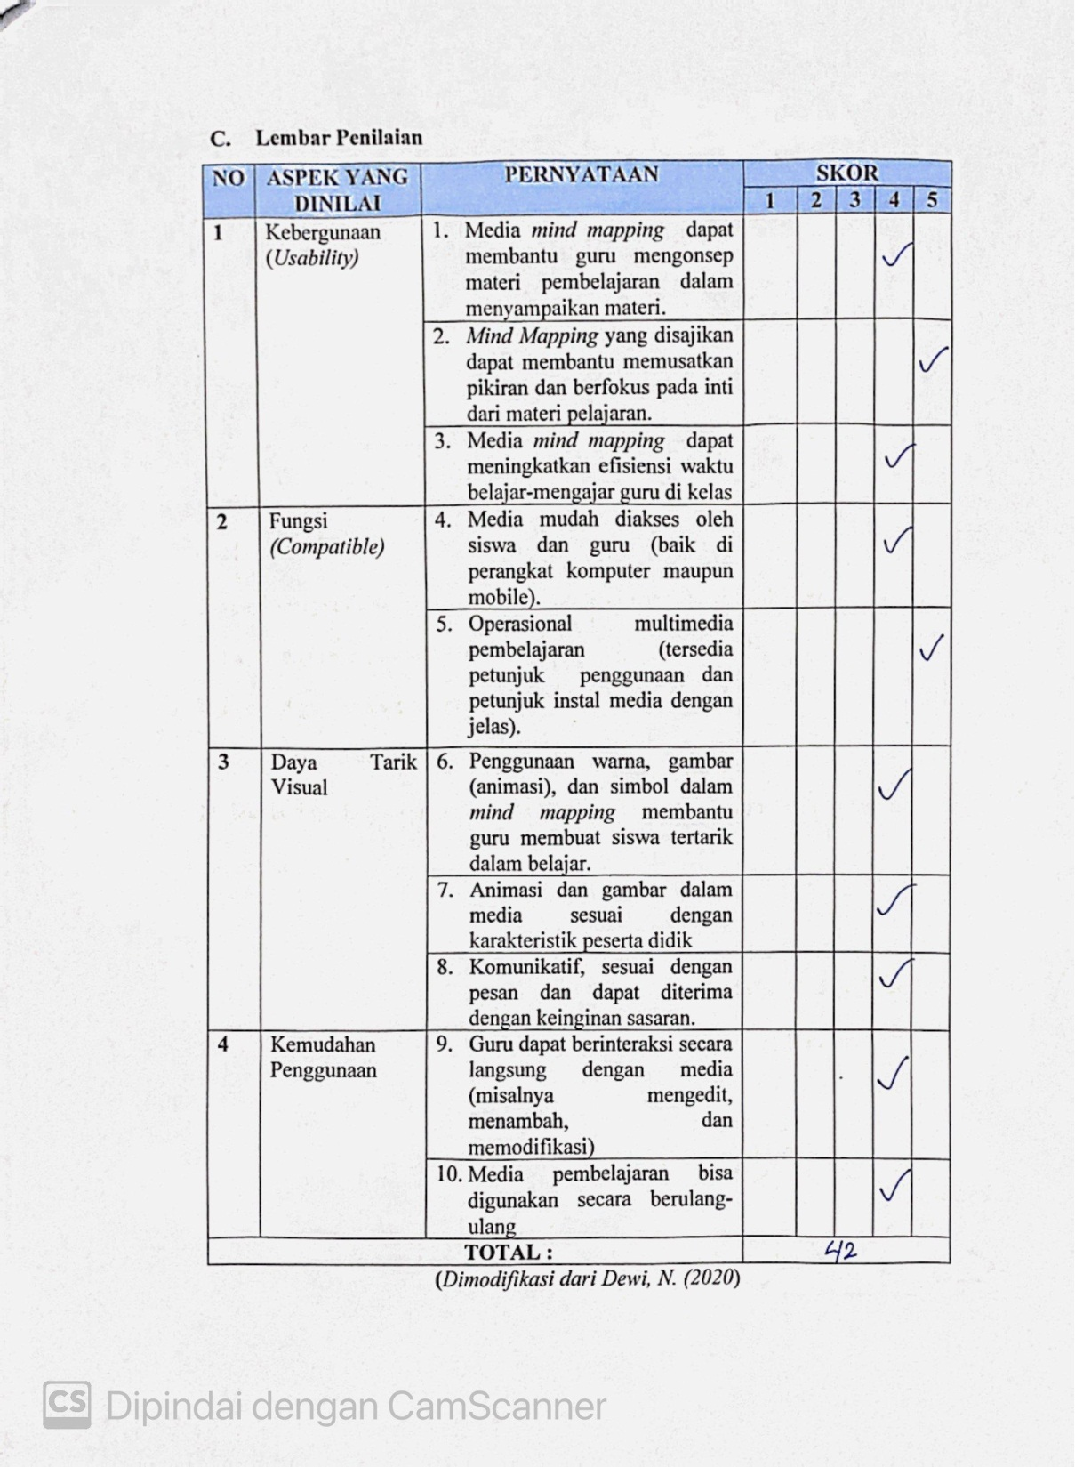

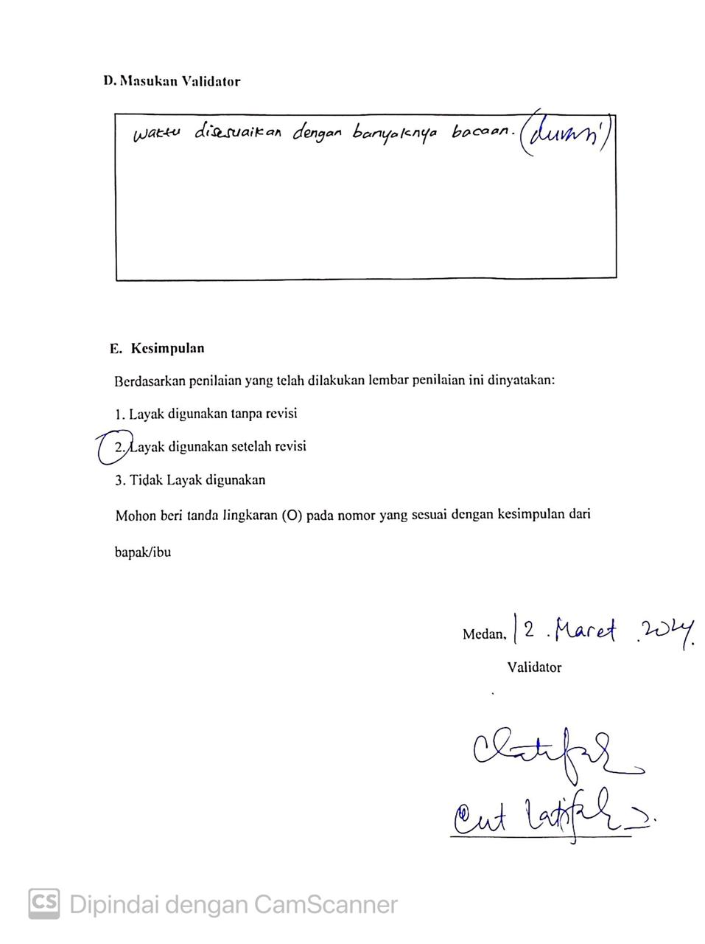

Lampiran 5 Lembar Penilaian Validasi Kelayakan Media Pembelajaran Pengembangan Media Pembelajaran Mind Mapping Berbantuan Aplikasi Canva Oleh Ahli Media II Tahap I
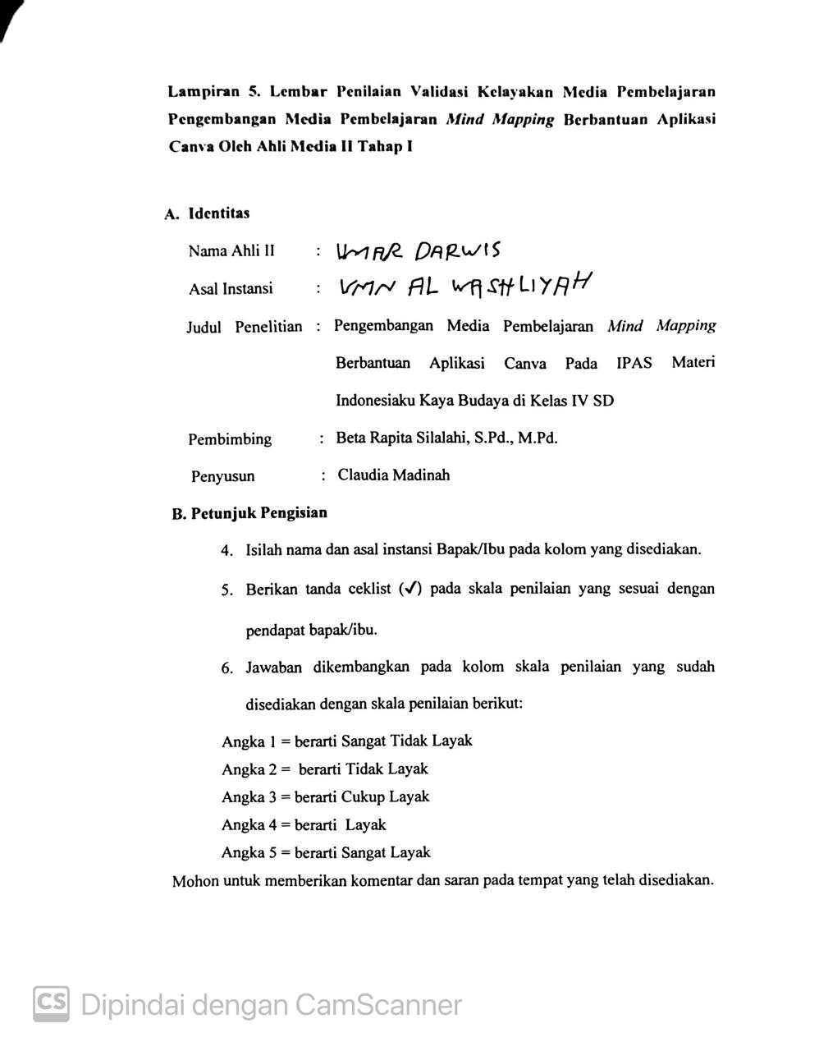

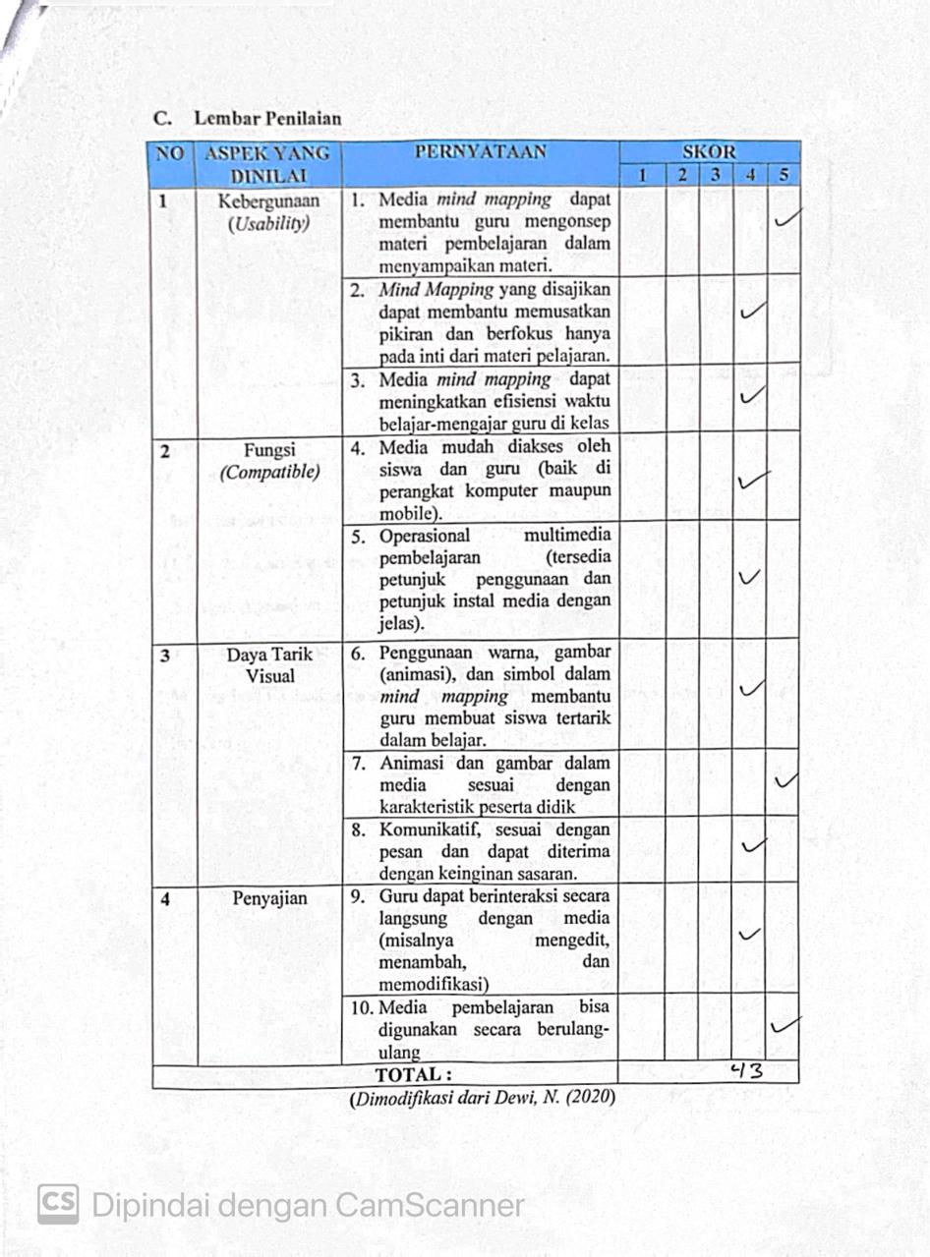

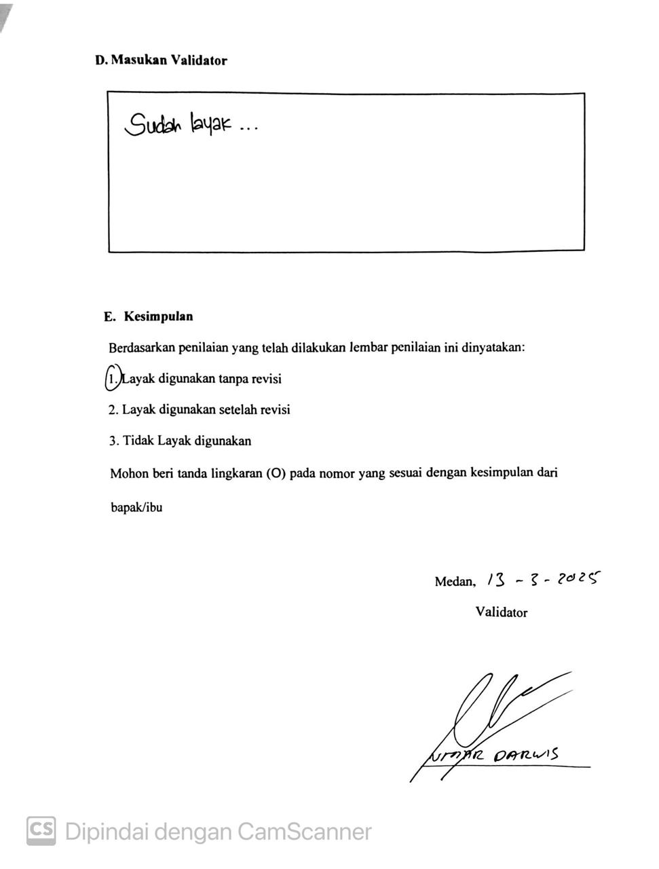

Lampiran 6 Lembar Penilaian Validasi Ahli Bahasa Media Pembelajaran Pengembangan Media Pembelajaran Mind Mapping Berbantuan Aplikasi Canva Oleh Ahli Bahasa Tahap I

PEDOMAN PENILAIAN VALIDASI BAHASA

NO | Aspek | Kriteria
1 | Bahasa yang digunakan sesuai dengan EYD | Bahasa yang digunakan sesuai dengan ejaan yang disempurnakan.
2 | Kesederhanaan bahasa (tidak bertele-tele) . | Bahasa yang digunakan ringkas, tidak menggunakan kata-kata yang tidak perlu, serta langsung pada inti informasi.
2 | Kesederhanaan bahasa (tidak bertele-tele) . | Bahasa yang digunakan terstruktur dan mudah dipahami pembaca.
3 | Penyusunan kalimat sesuai dengan tata bahasa Indonesia yang baik dan benar. | Bahasa yang digunakan secara efektif dan baik.
3 |  | Seluruh penyusunan kalimat yang digunakan sesuai dengan tata bahasa dan ejaan Indonesia yang baik dan benar.
(Dimodifikasi dari Sandi, A. M., Achdiani, Y., & Azizah, D. N. 2022)

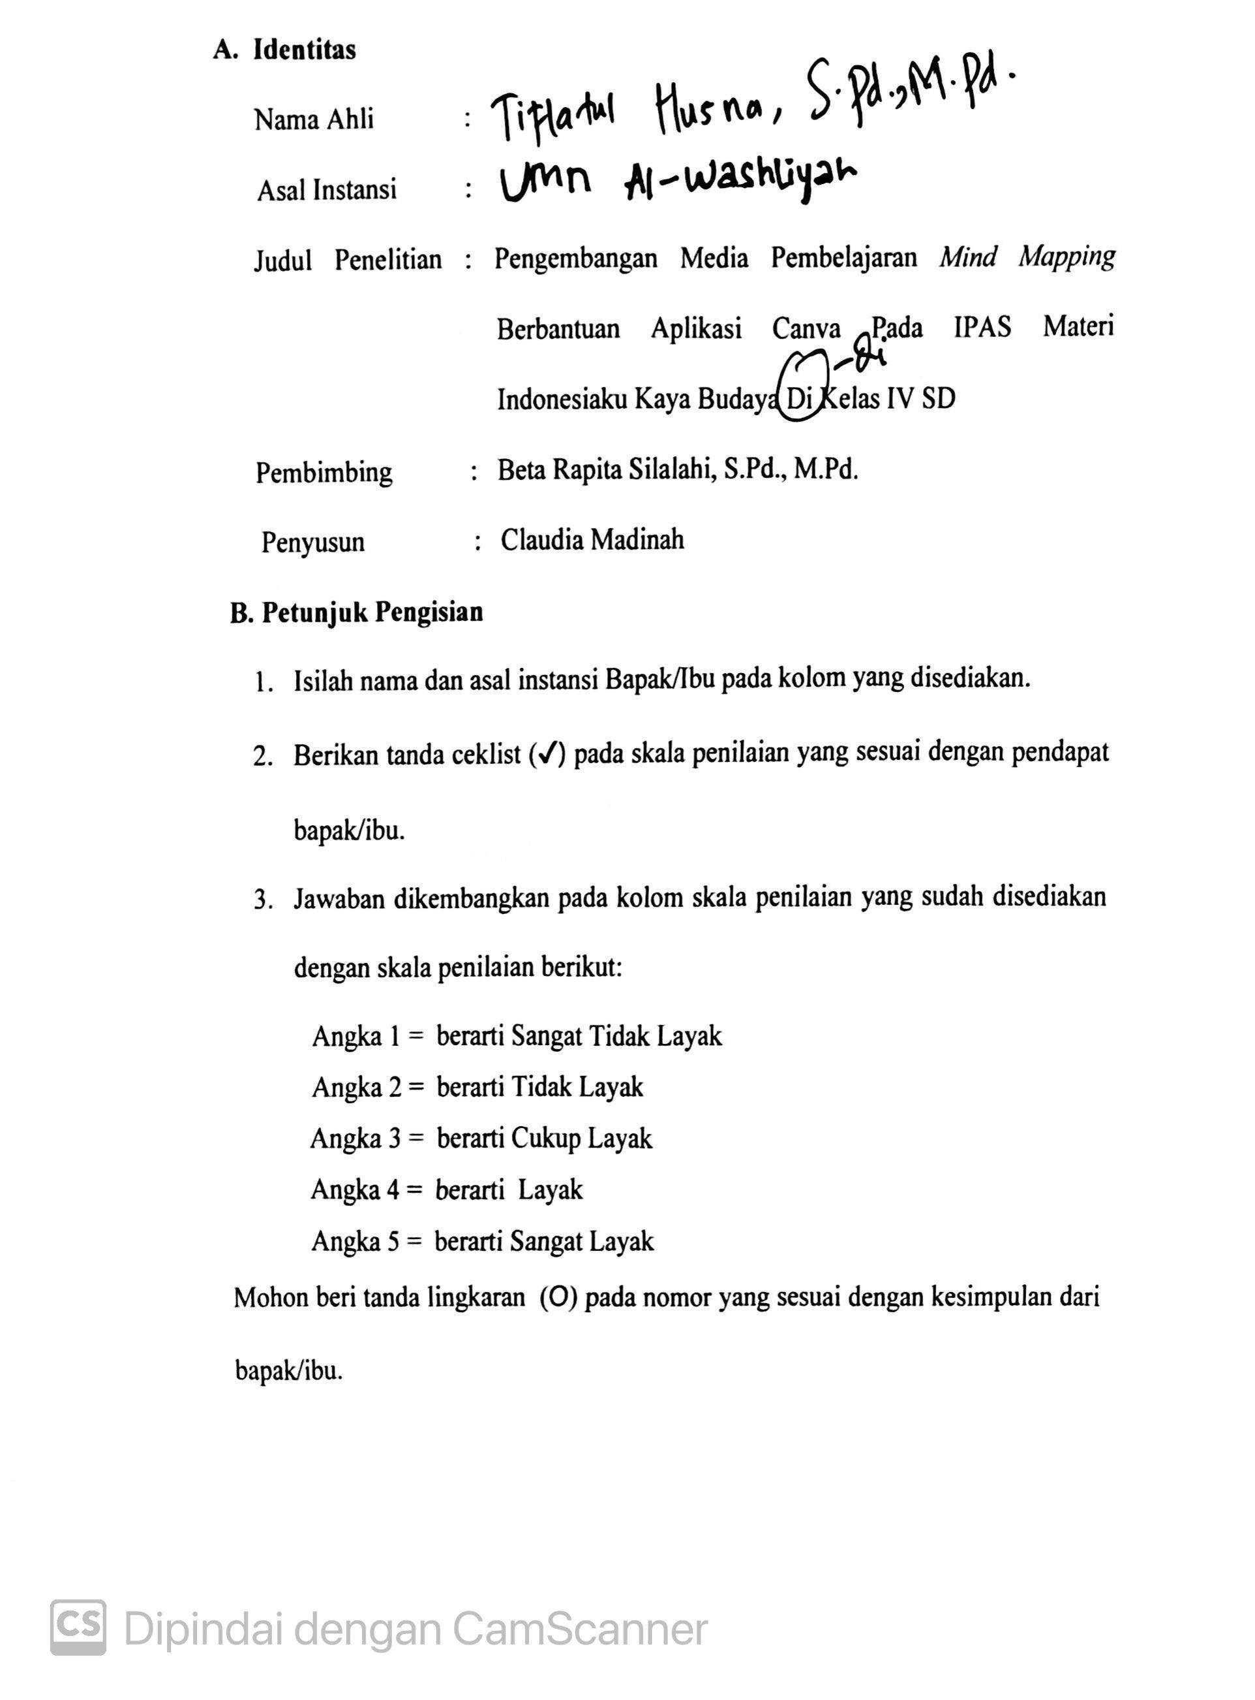

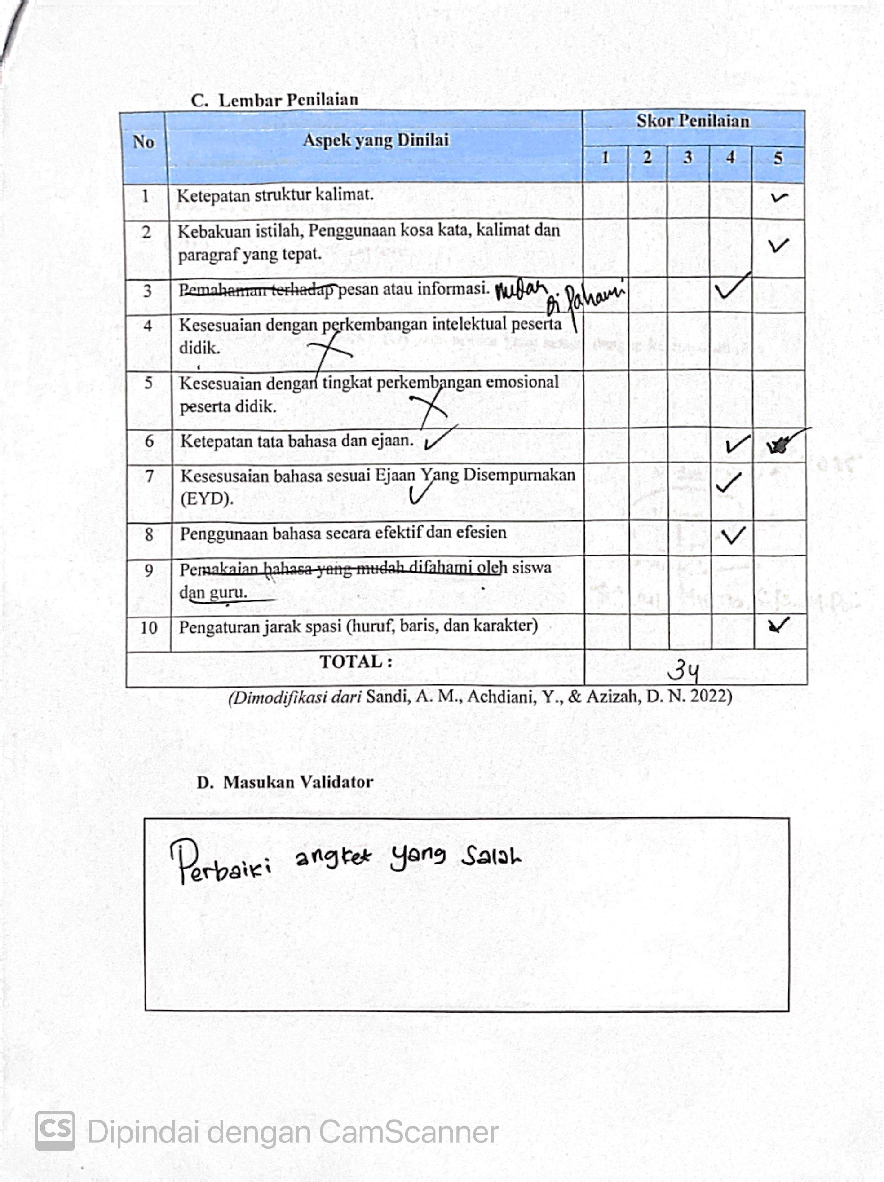

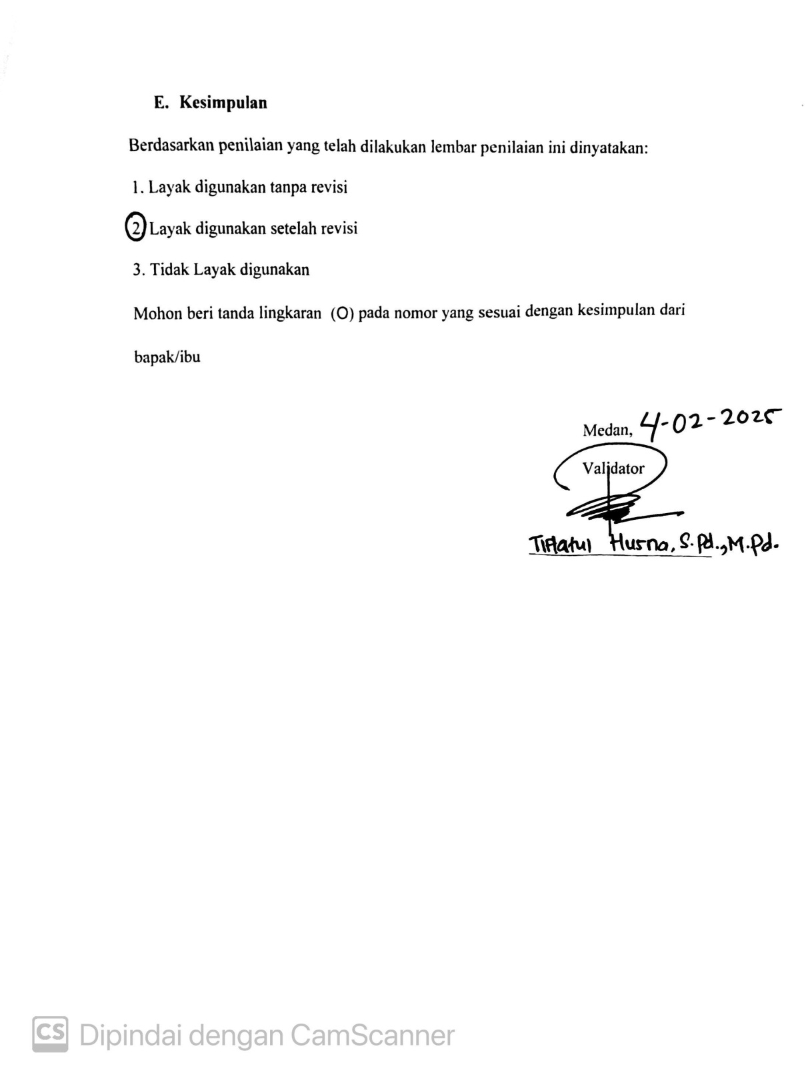

Lampiran 7 Angket Lembar Penilaian Angket Validasi Ahli Bahasa
Tahap II

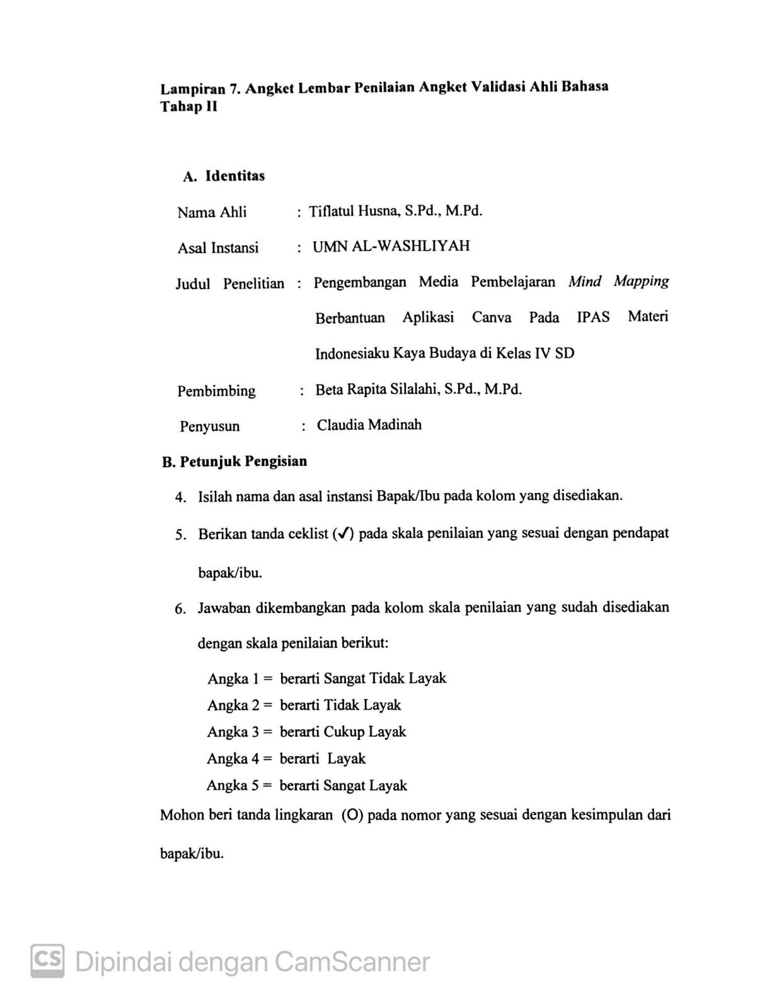

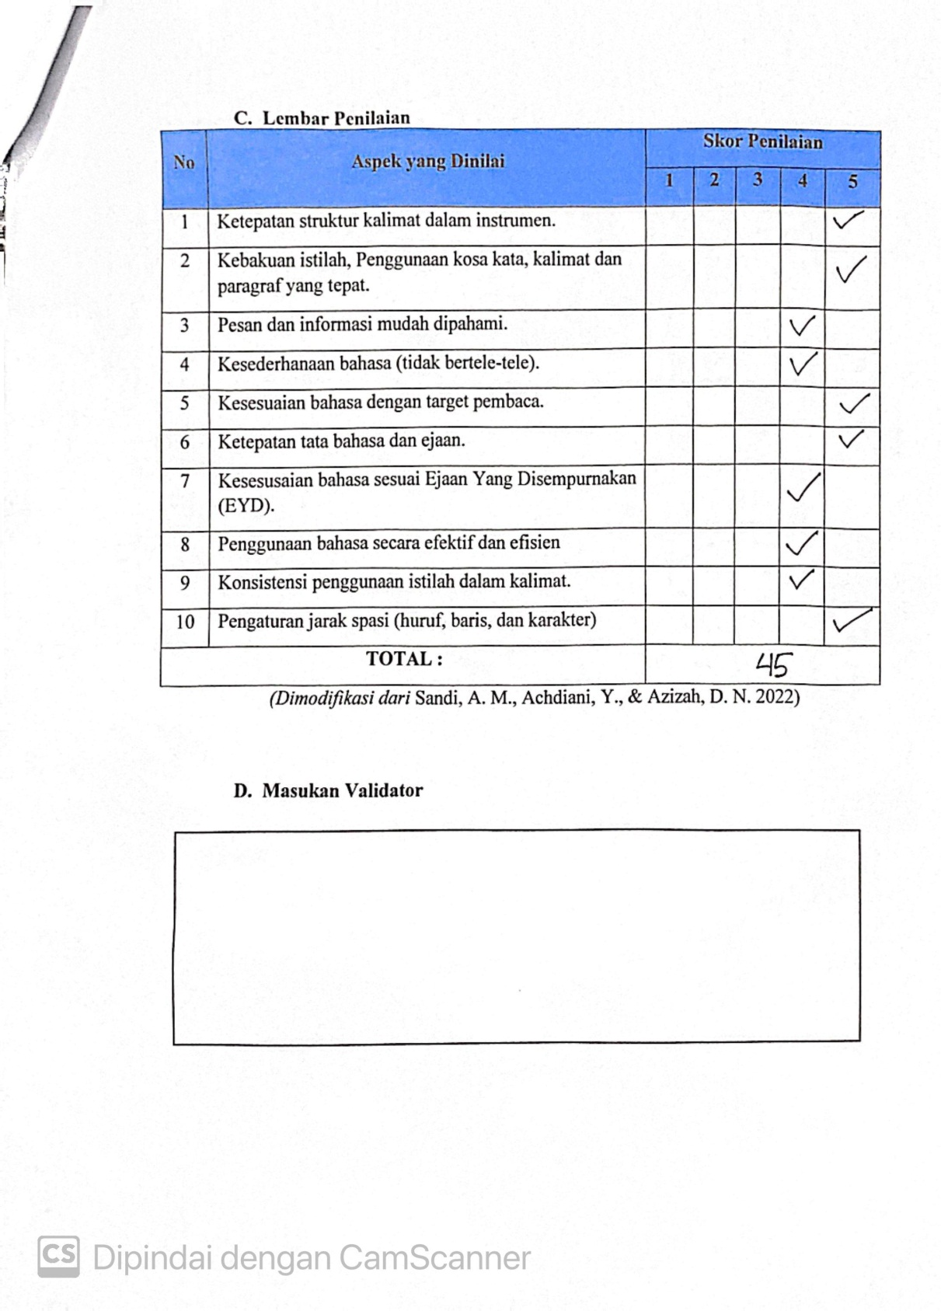

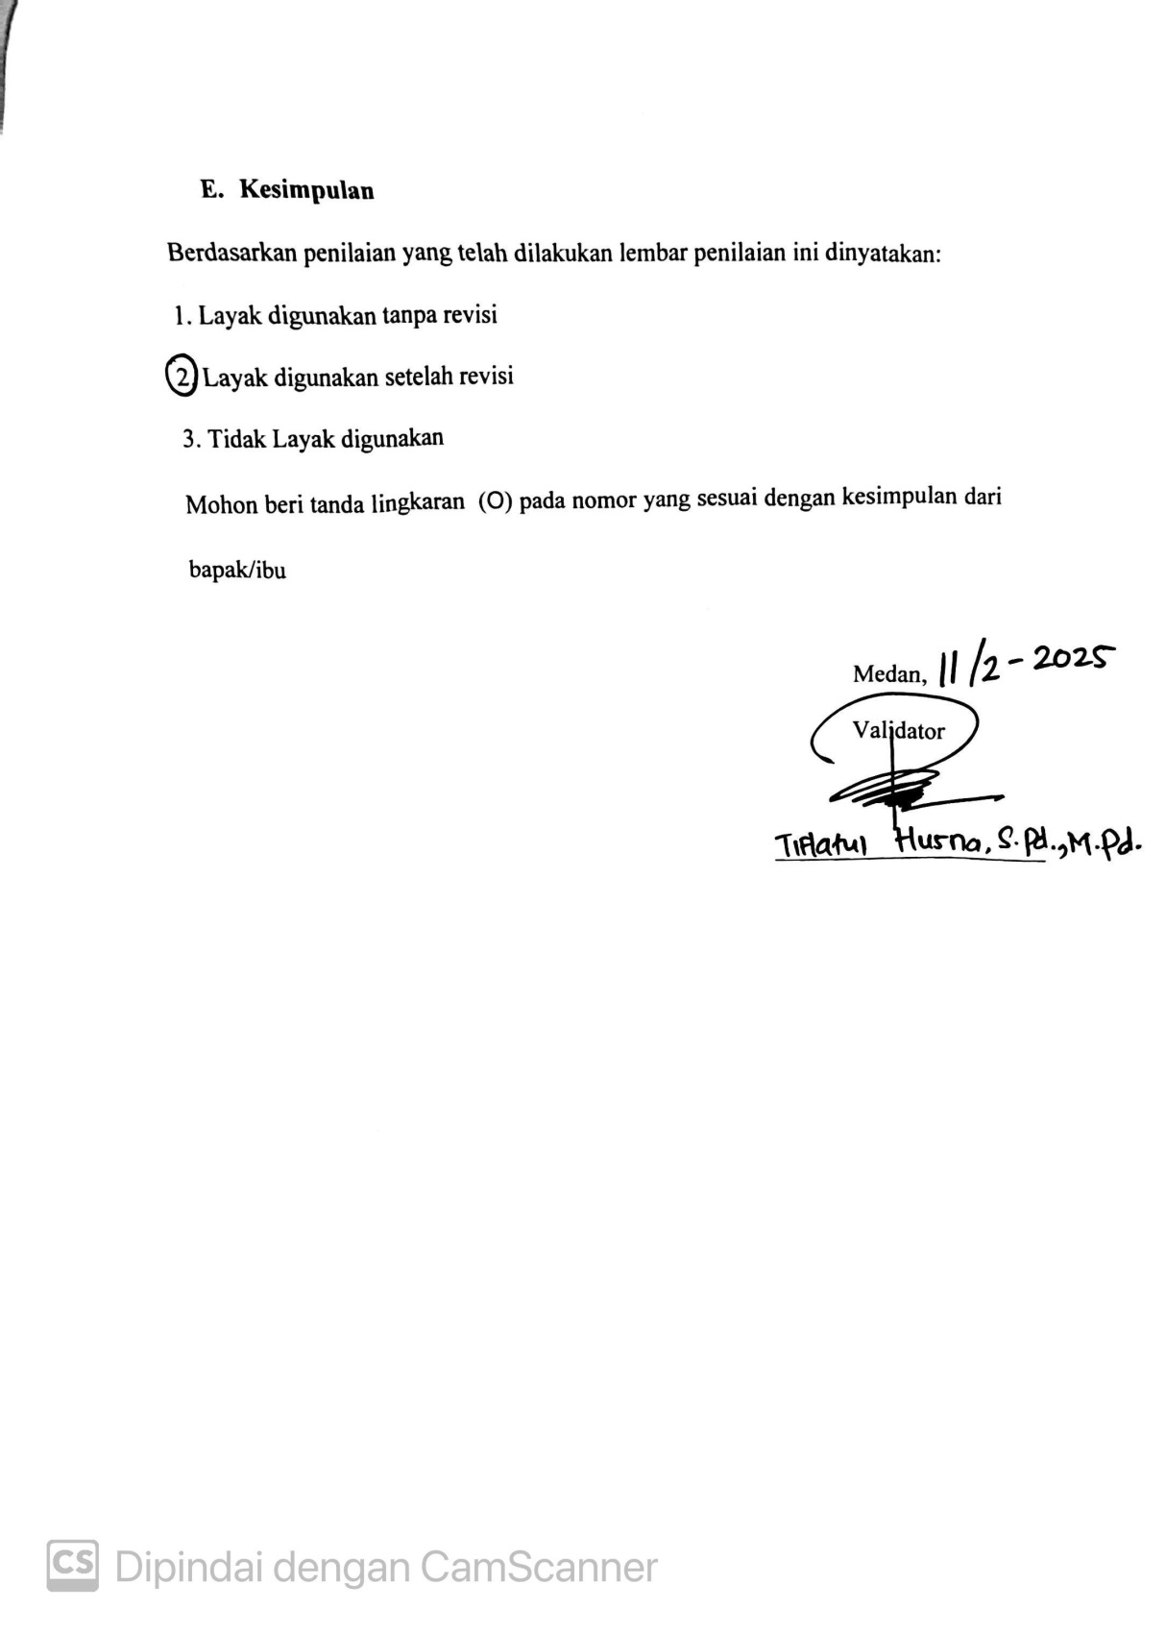

Lampiran 8 Angket Lembar Penilaian Respons Guru Terhadap Produk

PEDOMAN PENILAIAN ANGKET RESPONS GURU
TERHADAP PRODUK

NO | Aspek | Kriteria
1 | Relevansi | Media mind mapping harus lengkap disajikan terkait materi yang ada pada pembelajaran Indonesiaku Kaya Budaya dan masing-masing topiknya nya, disesuaikan dengan tujuan pembelajaran.
2 | Kemampuan Guru | Dengan media mind mapping harus dapat memudahkan guru dalam menyampaikan media pembelajaran, memberikan pedoman untuk mencapai tujuan pembelajaran.
2 | Kemampuan Guru | Dengan media mind mapping dapat membuat guru menambah keterampilan dalam mengajar di kelas, serta rasa percaya diri saat mengajar.
3 | Kebermanfaatan | Mind Mapping yang dikembangkan dapat mempermudah guru dalam memusatkan inti dari materi pembelajaran yang akan di sampaikan di kelas.
(Dimodifikasi dari Pratiwi & Meilani, 2018)

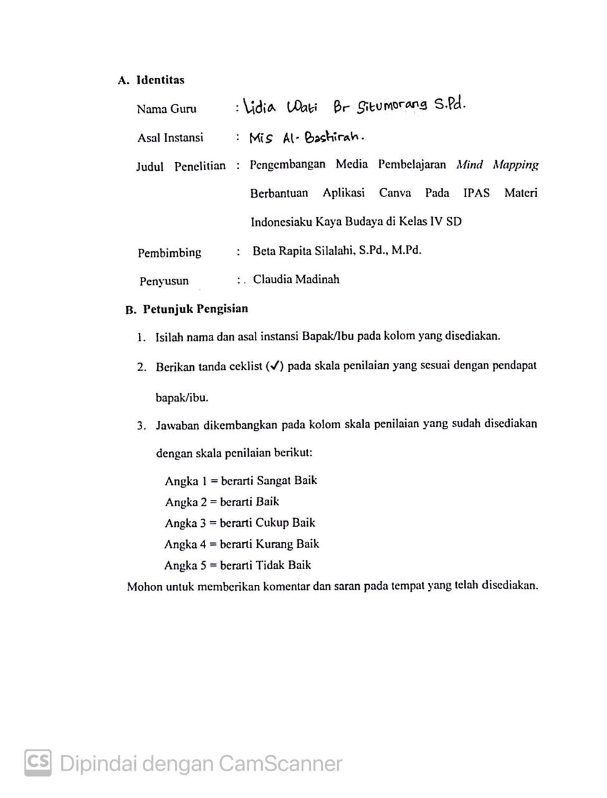

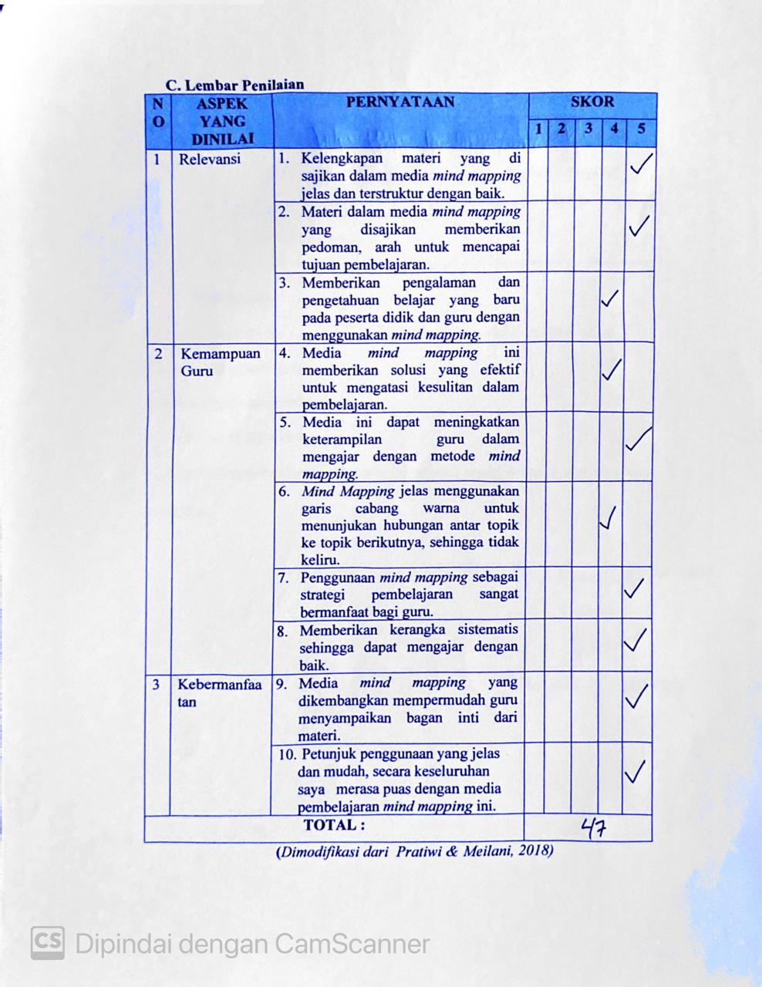

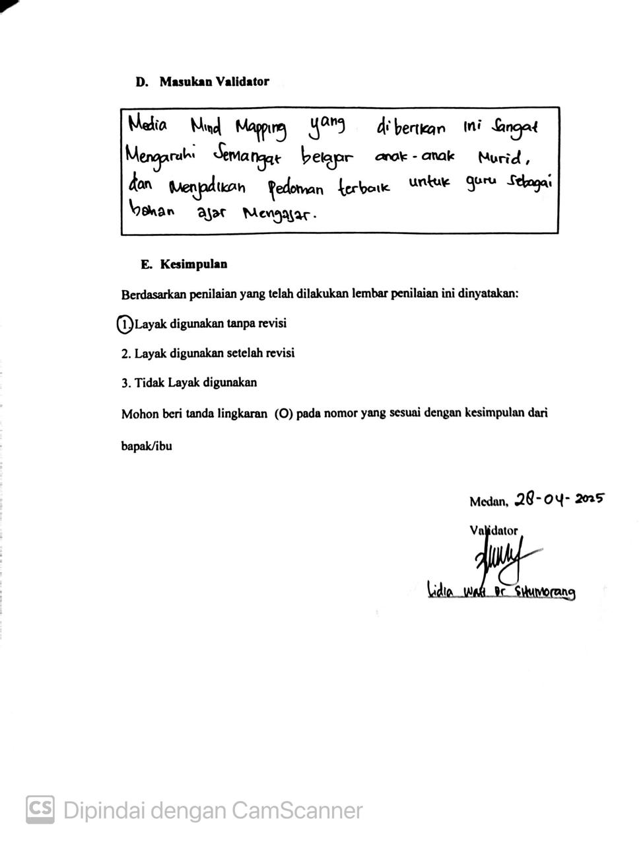

Lampiran 9 Dokumentasi
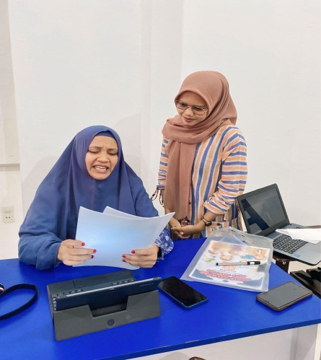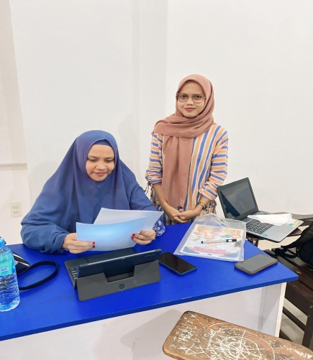
Validasi Bahasa
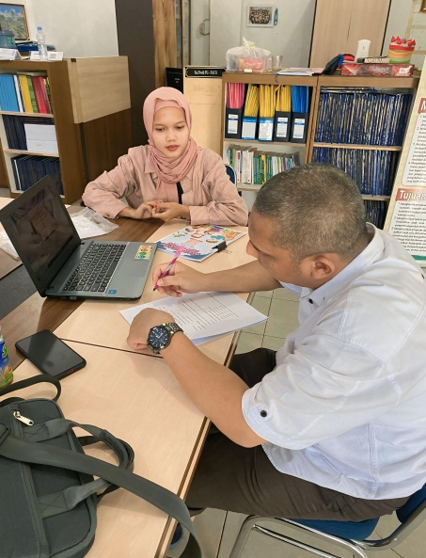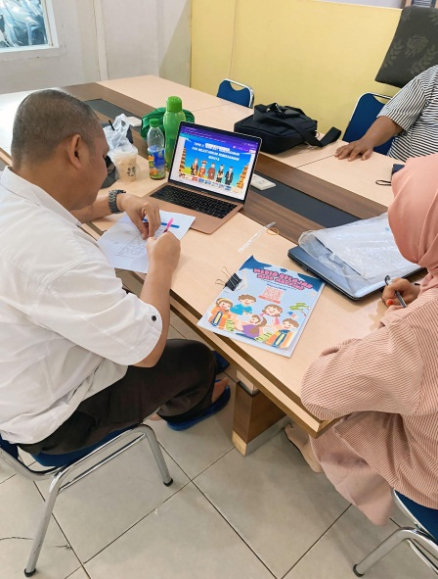
Validasi Materi I Tahap I
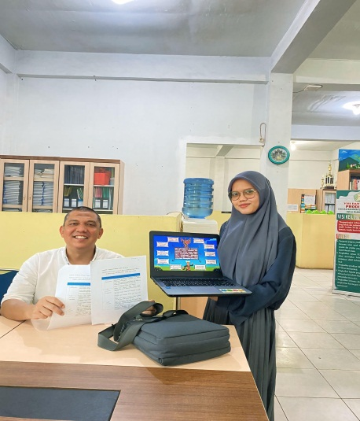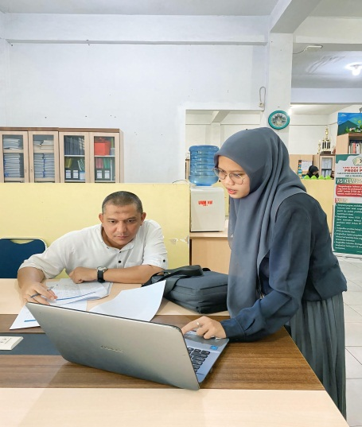
Validasi Materi I Tahap II
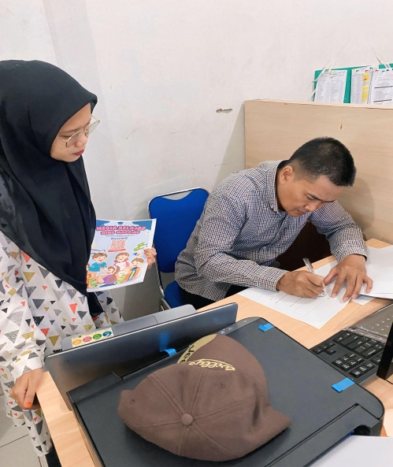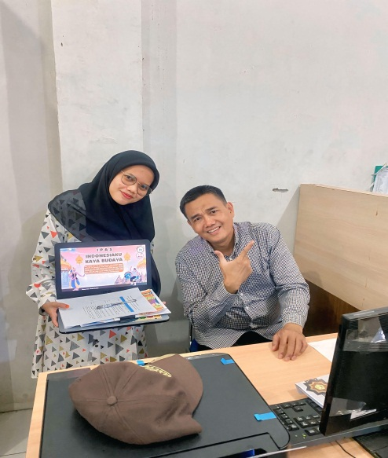
Validasi Materi II
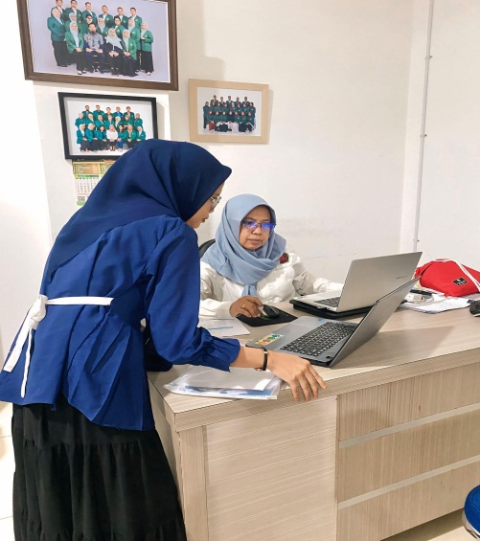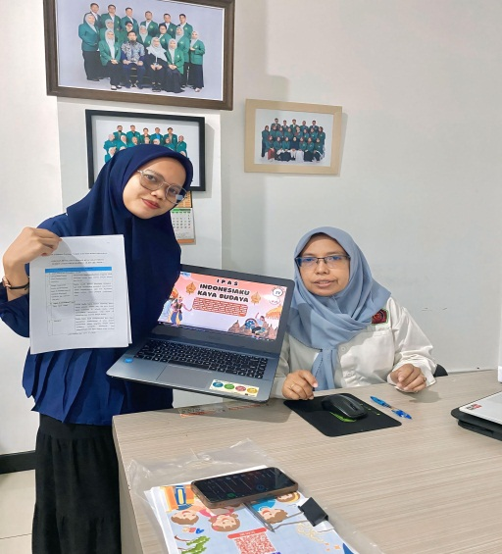
Validasi Media I
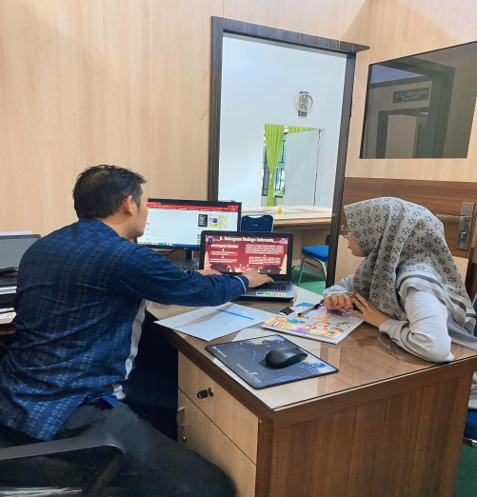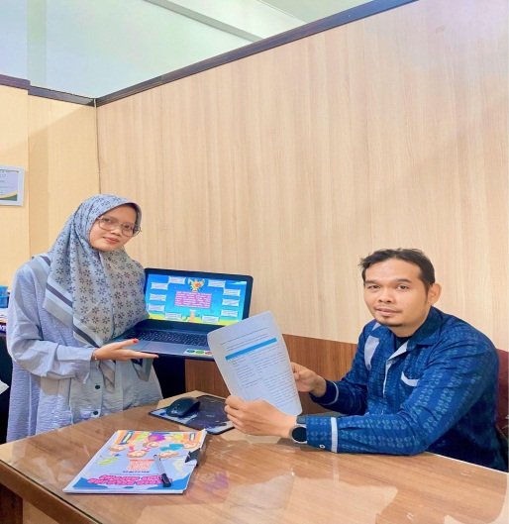
Validasi Media II
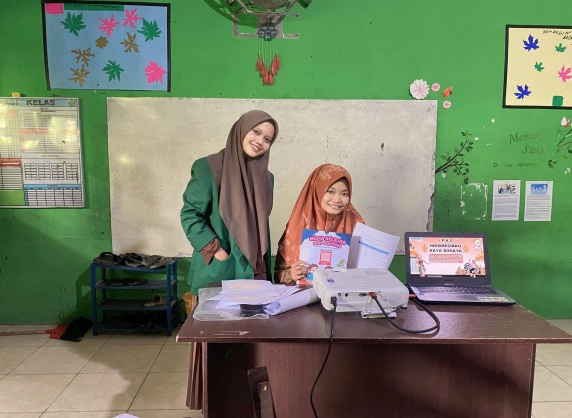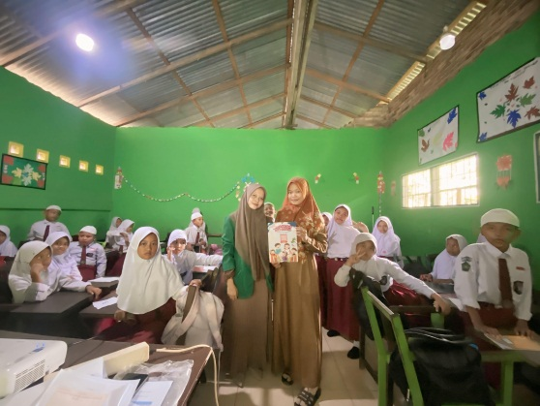
Fhoto dokumentasi bersama guru kelas IV
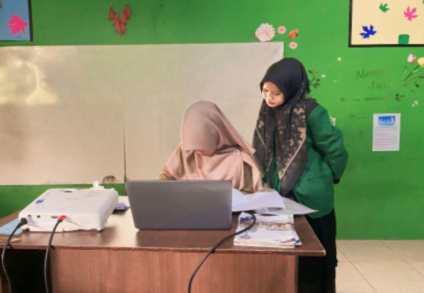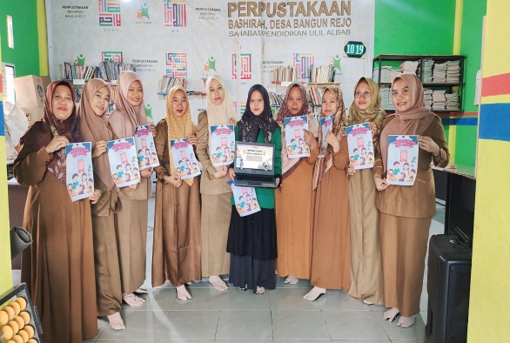
Penyebaran Angket Respons Guru Pemberian Media Pembelajaran kepada guru-guru Mis Al-Bashirah

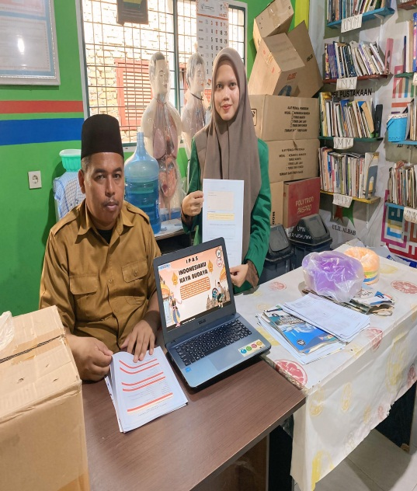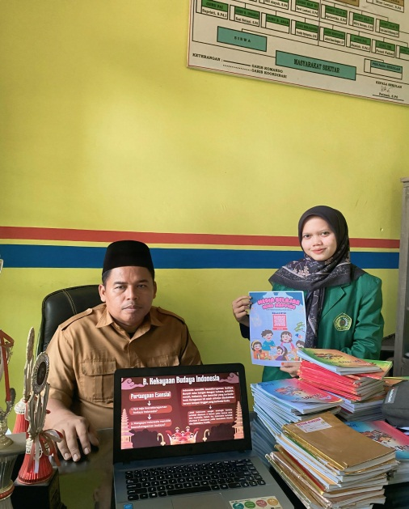
Penyerahan Produk Media Pembelajaran Sekaligus Dokumentasi Bersama
Kamad Mis Al-Bashirah

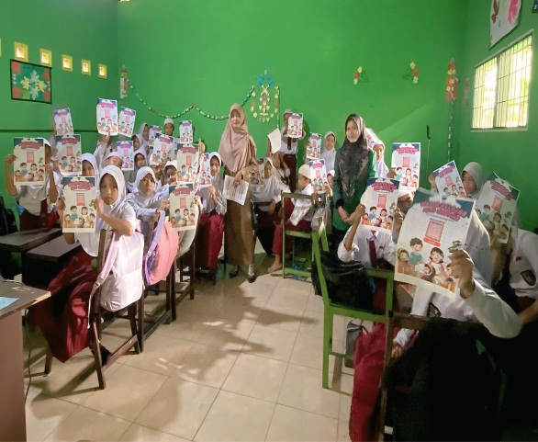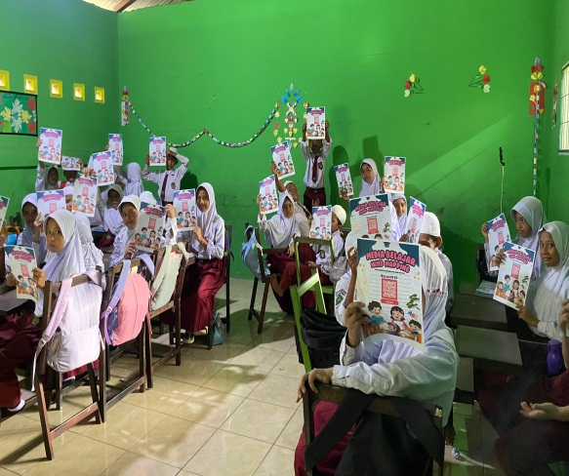
Pemberian Media Pembelajaran kepada siswa-siswi kelas IV SD
